Jak przyjmować płatności bonem turystycznym – instrukcja dla recepcjonisty

Aby przyjmować płatności bonem turystycznym wejdź na stronę bonturystyczny.zus.pl.

- musisz mieć swój profil na PUE ZUS. Menager podmiotu turystycznego musi dodać Cię na PUE ZUS jako recepcjonistę w tym podmiocie. Zaloguj się do aplikacji - za pomocą loginu i hasła do PUE ZUS, profilem zaufanym (PZ ePUAP) lub kwalifikowanym podpisem elektronicznym.
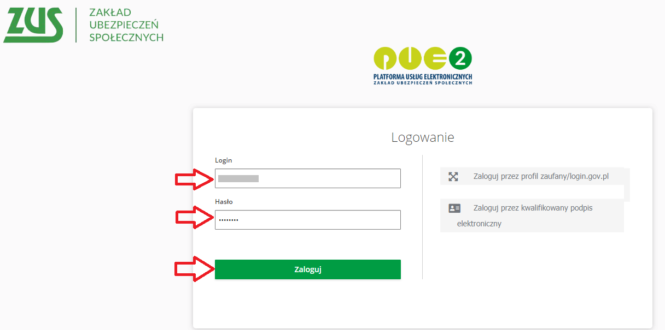
- jeśli jesteś recepcjonistą w więcej niż jednym podmiocie turystycznym, wybierz ten, w którym będziesz przyjmować płatności bonem

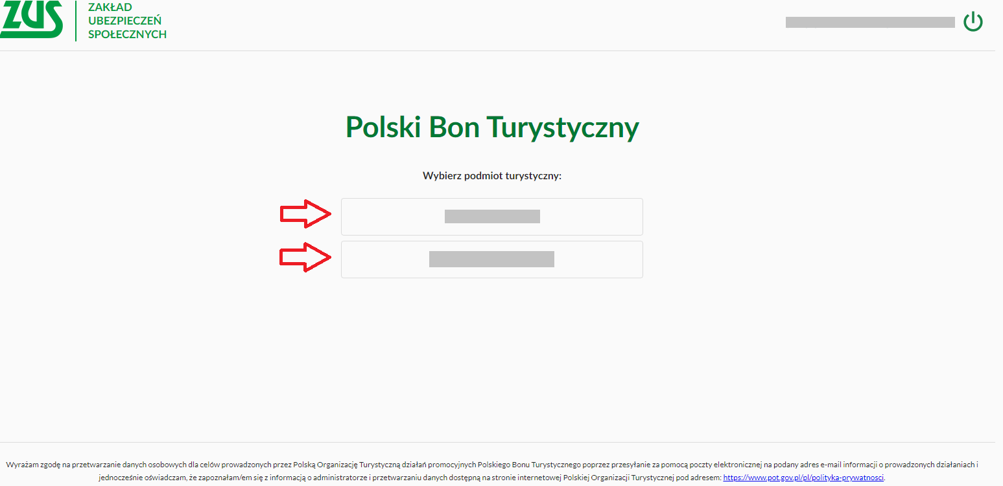

Ważne!
Sesja logowania w aplikacji trwa 40 minut. Jeśli nie będziesz pracować w systemie, to zostaniesz automatycznie wylogowany .

- potwierdź wybór podmiotu turystycznego
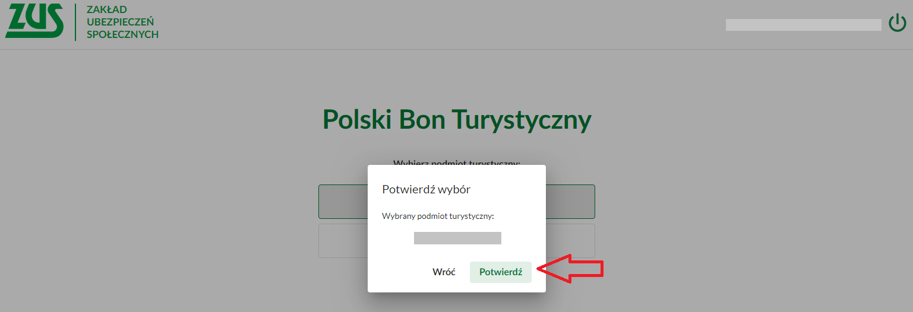

- wpisz:
- kod obsługi płatności (16 znaków), który poda Ci klient (otrzymał go e-mailem po aktywacji bonu; może go również sprawdzić na swoim profilu na PUE ZUS w zakładce [Polski Bon Turystyczny]>[Mój bon])
- kwotę
- opis transakcji - to pole możesz wypełnić jeśli chcesz (możesz wpisać np. miejsce przyjmowania płatności, jeśli podmiot w kilku miejscach świadczy usługi)

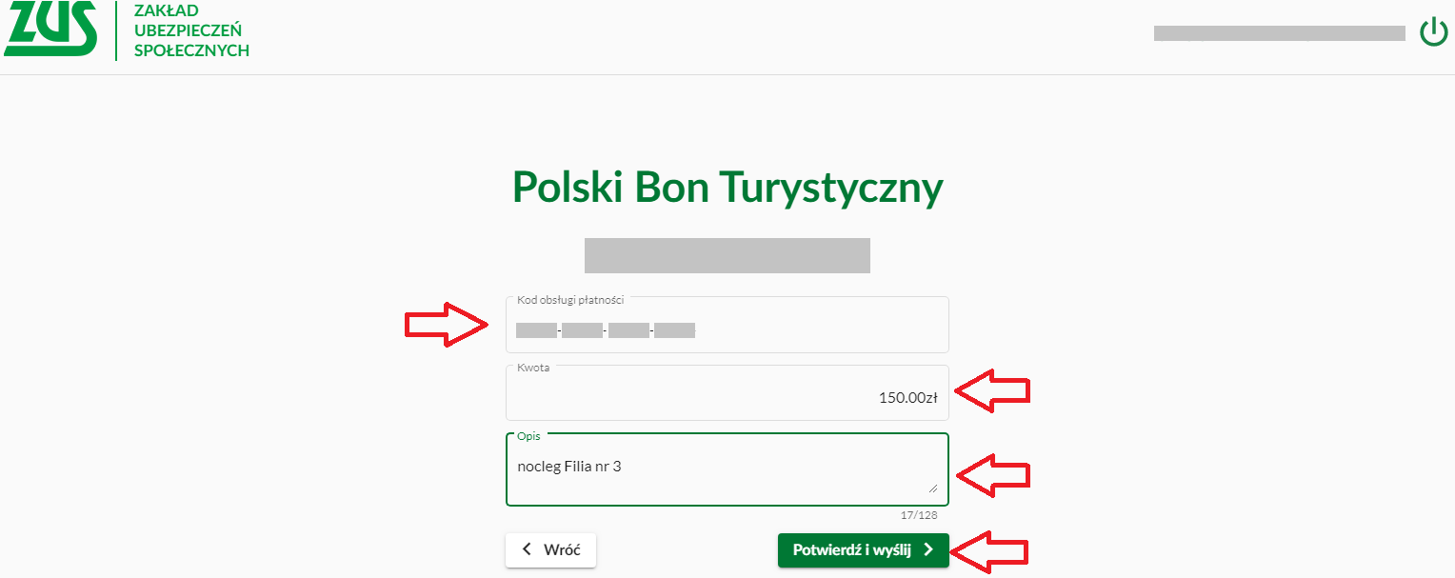

- kliknij przycisk [Potwierdź i wyślij] - klient otrzyma esemes z kodem potwierdzającym płatność (6 cyfr) o treści:
„Rozpoczęto płatność bonem (kwota transakcji) dla (nazwa podmiotu turystycznego). Jeżeli wszystko się zgadza w ciągu 2 minut podaj recepcjoniście kod: (nr kodu)”

- poproś klienta o kod potwierdzający płatność i wpisz go do systemu

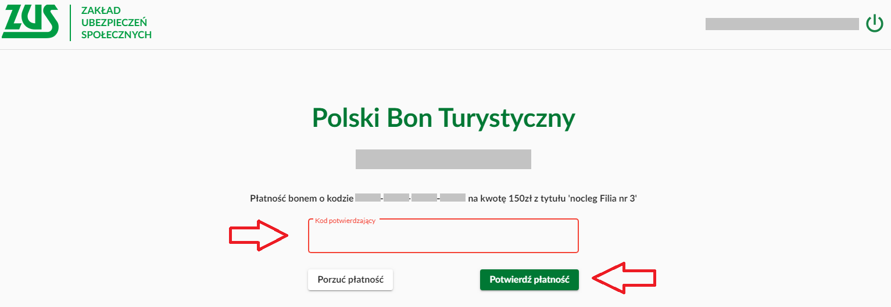

- wyświetli się informacja o przyjęciu płatności
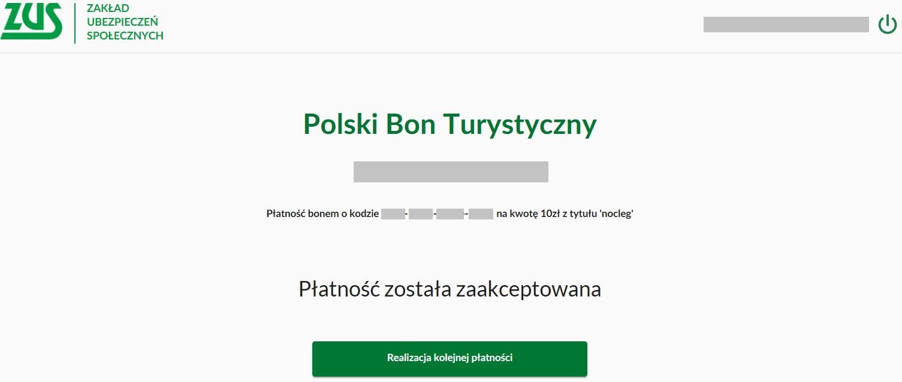
Jeśli wpiszesz prawidłowy kod, klient otrzyma esemes: „Zatwierdzono płatność bonem (kwota) dla (nazwa podmiotu turystycznego). Do wykorzystania pozostało (kwota środków na bonie po transakcji)”
Jeśli wpiszesz błędny kod obsługi płatności lub środki dostępne w ramach bonu nie wystarczają do zapłaty za usługę, wyświetli się komunikat o braku możliwości realizacji płatności i będziesz mógł poprawić kod lub kwotę
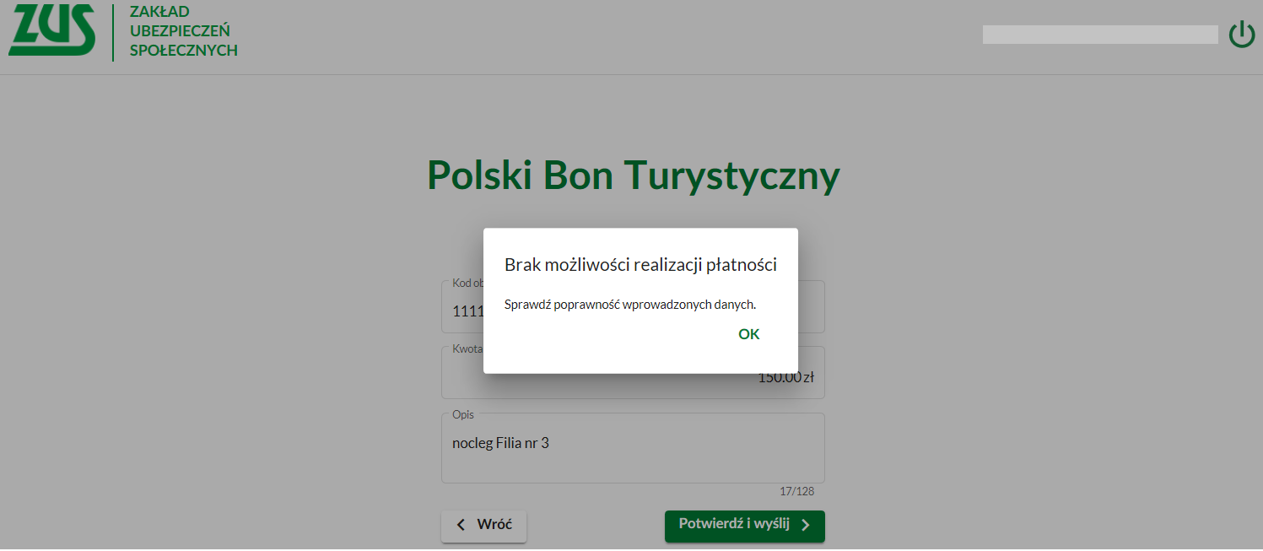
Jeśli nie ma wystarczających środków na bonie, klient otrzyma esemes: „Z powodu braku środków na bonie odrzucono płatność (kwota transakcji) dla (nazwa podmiotu turystycznego). Do wykorzystania pozostało (kwota środków na bonie)”
Jeśli wpiszesz błędny kod potwierdzający (z esemesa) wyświetli się komunikat: „Wybierz przycisk Wróć do płatności i ponownie wpisz kod z nowego SMS” (taki komunikat wyświetli się również jeśli upłynie czas 2 minut na zatwierdzenie płatności)

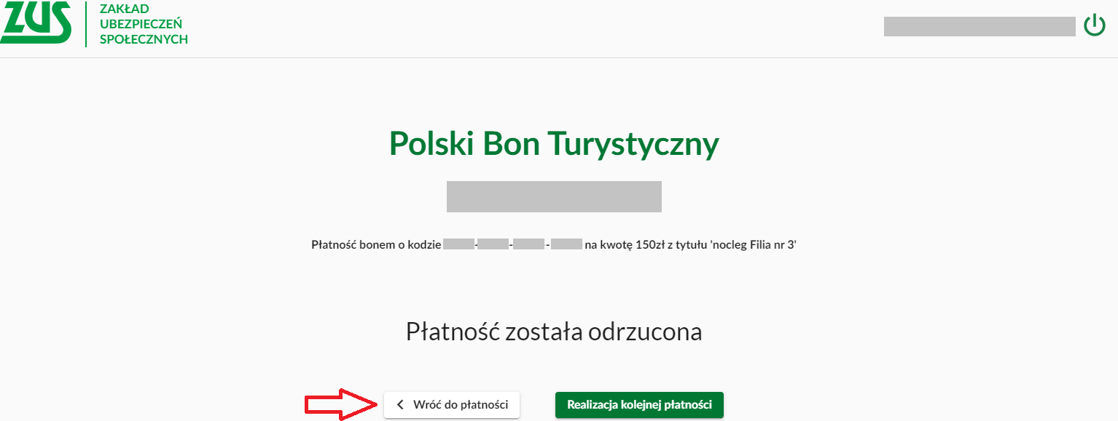
Jeśli wpiszesz błędny kod, klient otrzyma esemes: „Z powodu nieprawidłowego kodu potwierdzającego odrzucono płatność (kwota transakcji) dla (nazwa podmiotu turystycznego). Do wykorzystania pozostało (kwota środków na bonie)”
Jeśli upłynie czas (2 minuty) na zatwierdzenie płatności, klient otrzyma esemes: „Z powodu braku potwierdzenia anulowano płatność (kwota transakcji) dla (nazwa podmiotu turystycznego). Do wykorzystania pozostało (kwota środków na bonie)”

